Муниципальное дошкольное образовательное учреждение детский сад «Тополёк»

Сценарий по мотивам сказки Ш. Перро «Кот в сапогах» для детей старшего дошкольного возраста
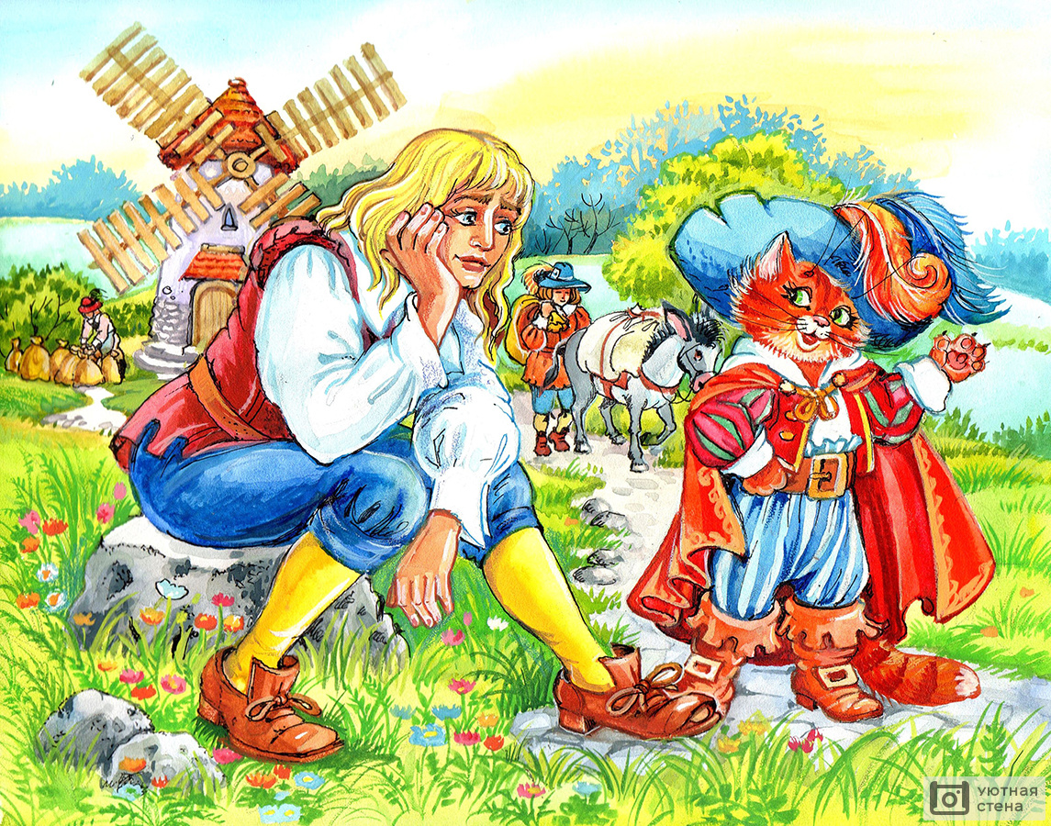
Составитель: Фокина А.С.

Мышкин, 2023г.

«Кот в сапогах»
Действующие лица:
Старший сын: Артем Волков
Средний сын: Артем Архирий
Младший сын - принц: Семен Ильин
Кот в сапогах: Паша Копалов
Король: Артем Панов
Принцесса: Злата Лямина
Лошадки 2: Вика Бутова, Маша Гладчук
Людоед: Миша Бондарь
Крестьяне: Миша Вьюшкин, Артем Архирий, Артем Волков
Декорации: фотошторы «Пруд», «Березы», замок людоеда, замок короля, трон, мельница, осел, мешок, пенек, камыши.

Место проведения: музыкальный зал.
Длительность инсценировки: 13 минут.

Под музыку входят дети и встают врассыпную.

Мы ребятам предлагаем
Всем занять свои места.

Представленье начинаем,
Про хитрейшего Кота.

Кот красивый был и смелый,
Нарядиться был не прочь.

Мы расскажем, как сумел он
Сыну мельника помочь.

Сказку ждет конец хороший.
А иначе как же быть?

Громче хлопайте в ладоши,
Чтоб артистов подбодрить!

Под музыку дети проходят на места.
Сцена 1.
Мешок с зерном, осел, шляпа, сапоги. Фон:мельница.
Кот садит за забором. Братья сидят у забора. У забора лежит мешок с зерном и стоит осел.

Музыка фоновая.
Все: Мы получили от отца наследство.
Ст: Я взял себе мельницу.
Ср: Я-осла.
Принц: не - достался кот.

Братья:
Ст: Я в муку зерно смелю
А продать тебя пошлю.
Ср: На осле я на базар
Повезу товар.
Вместе:
Если мы с тобой вдвоем,
То нам беды нипочём. Уезжают на осле.

Принц:
Как это все ужасно!
Что делать мне с котом?
За что же я, несчастный,
Остался не при чём.

Кот из-за забора
Не печалься, хозяин.
Кто со мной – не пропадёт!
Ты мне лучше помоги,
Шляпу дай и сапоги,
А уж я тебе устрою
Королевский пир горою!
Скоро будешь ты у нас, (пауза, указательным пальцем правой руки показывает вверх)
Маркиз Карабас!
Дай только время.

Принц: Ладно уж, подожду немного… (уходит)

Сцена 2 Фон: березы. Музыкальное сопровождение.
Кот.
Хочу, чтоб мой хозяин
Стал знатен и богат.
Его давно я знаю,
Помочь ему я рад.
Мне надо повидаться
Скорее с Королем.
Могу не сомневаться:
Подружится с котом.

Охочусь я искусно,
Вам честно говорю.
Пусть будет зайчик вкусным
Подарком Королю.

Вот иду я в сапогах,
Навожу на зайцев страх.
Вот уже поймал зайчишку
И с добычею под мышкой
Направляюсь я- хитрец
В королевский во дворец.

Сцена 3. Трон. Фанфары. Замок. Лошадь.
Король.
Как скучно мне на троне
Сидеть в своей короне.
Нельзя работать королю,
А я безделья не люблю.
С министрами советы –
Ну разве дело это?
Какое наказанье
Все эти заседанья!
Одну люблю работу –
Веселую охоту.

- Принцесса, дорогая, поедем на охоту.
Принцесса: Нет, отец! Ты же знаешь, я не люблю охоту.
Музыка «Охота». Король скачет на лошади верхом.

Король (садится на трон огорченный): Такая неудача. Ничего не поймал.

Кот (вбегая): Ваше величество! Мой господин, маркиз Карабас, прислал вам в подарок этого зайца. (Кланяется).

Король (удивлен): Спасибо, дорогой Кот!
Хоть я знатен и богат,
А подарку очень рад!
С этой минуты, кот проворный,
Будь своим среди придворных.

Принцесса: Я непременно хочу увидеть маркиза Карабаса и поблагодарить его за подарки.

Король: Прекрасная мысль. Подать мне лошадей!

Кот: Я с вашего позволения пойду вперед предупредить моего хозяина о вашем визите. (Уходит)

Сцена 4. Пруд.

Кот принцу: К нам король с принцессой едут!
Я их пригласил к обеду.
Посиди пока в пруду.
Я тебя не подведу.

Кот королю: У Маркиза, вот проклятье,
Разбойники украли платье,

Принц.
Скорей ко мне спешите,
Скорей мне помогите!
Куда ж теперь мне деться?
Мне не во что одеться?

Король: Я помочь Маркизу рад,
Дайте лучший мой наряд!
Король: Приветствую вас, дорогой маркиз Карабас! Это моя дочь – Принцесса!

Сцена 5. Романтичная музыка.

Дуэт Принца и Принцессы
Она: Нежданной нашей встрече
Я рада от души.

Он: Как сладки ваши речи!
О, как вы хороши!

Она: Прекрасны вы и статны!
Он: А, вы, как вешний цвет!

Вместе:
Нам вместе быть приятно,
Сомненья в этом нет.

Сцена 6.
Кот (зрителям): Половина дела сделано. Теперь надо бы добыть хозяину богатство.

(Кот бежит под музыку по залу, останавливается напротив сидящих на стульчиках детей и выкрикивает).
Кот: Гости, нам вы помогите.
Если спросят, говорите:
Что хозяин у вас
Сам Маркиз Карабас!
(Король с принцессой едут на лошадях, останавливаются напротив детей).
Король:
Эй, крестьяне, чья это земля?
Кто засеял все поля?
Крестьяне:
Маркиз Карабас!
Король:
Да, это вовсе не секрет,
Полей в округе лучше нет.

Сцена 7. Замок людоеда. Зловещая музыка. Смех людоеда.
Людоед: Вы к кому?
Кот: Ваша светлость! К людоеду.
Я хотел бы вас проверить.
Людоед: Я тебя совсем не знаю и котам не доверяю.
Кот: Слышал я, что в вашей власти быть животным любой масти.
Людоед: Да!
Кот: Чтоб судить не понаслышке, можно вас увидеть мышкой?
Людоед: Я могу, смотри же кот, Волшебство тебя здесь ждет.
Кот: Серых я люблю мышей, надо съесть его скорей.
Вот и замок есть у нас, мой Маркиз Карабас!

Король: от такого удивленья
Объявлю своё решенье:
Король: Мне в зятья Маркиз годится!
С ним не прочь я породниться!
(Король берёт за руки Маркиза и принцессу, выводит их под музыку в центр зала, кот ложиться у их ног).

Заключительный: все дети встают полукругом

И вот на этом сказку
Пора закончить нам.
Счастливую развязку
Преподнесли мы вам!
Конечно, в этой сказке
Чудес полным-полно;
И было всё не с нами,
И было всё давно!
Но всё же каждый верит
И ждет в мечтах и снах,
Что вдруг откроет двери
Коту он в сапогах!
И может всё случиться,
Лишь надо ждать, друзья!
Без веры не годится,
Без веры нам нельзя.
Поэтому давайте
Смеяться и мечтать!
И в сказку жизни верить,
И сказку в жизни ждать!

